**1.** **Introducción.** 1

**2.** **Objetivos y campo de aplicación.** 2

**3.** **Descripción del trabajo.** 4

# **Introducción.**

La aplicación tendrá como objetivo principal la consulta de diferentes informaciones sobre todo el mundo Pokémon disponible en la API [***PokéAPI***](https://pokeapi.co/), además permitirá tener enfrentamientos con equipos de hasta 6 Pokémon, contra la máquina, con una duración por turno y una duración que englobará al enfrentamiento, y presentará estadísticas de los enfrentamientos como si se pierde, se gana o se empata por falta de tiempo para hacer un ranking general con los demás jugadores (usuarios registrados).

Antes de jugar los partidos, los usuarios deberán crear equipos personalizados, pudiendo crear hasta 5 equipos, los cuales podrán manipular en cualquier momento, eliminándolos o creando nuevos en el existente.

Para acceder y manipular datos almacenados en una base de datos remota, la aplicación se conectará una vez iniciado sesión y se llevará su sesión a lo largo de la aplicación, para tener en consideración sus favoritos, etc. La API usada permitirá acceder a datos y crear funcionalidades que permita interactuar de otro modo distinto en donde tenga sentido y lógica para su organización.

La base de datos remota a utilizar será ***db4free***, una base de datos gratuita y accesible en línea que ofrece amplia compatibilidad con una variedad de lenguajes de programación y herramientas de desarrollo. Además, al utilizar una base de datos remota se elimina la necesidad de configurar y mantener una base de datos local, lo que permite trabajar en distintos equipos mediante el uso de la herramienta ***Github*** sin miedo a desconfigurar el acceso a la base de datos.

Para el desarrollo de la aplicación se utilizará el lenguaje de programación C# junto a XAML para las ventanas, el cual ofrece facilidad de uso y gran compatibilidad con la plataforma .NET para usar herramientas en caso de ser necesarias. La herramienta de desarrollo a utilizar será **Microsoft Visual 2022**, que proporciona una amplia gama de herramientas y características para desarrollar aplicaciones modernas de manera eficiente y rápida.

Además de la aplicación para las distintas ventanas, se tratará de realizar una página web, eliminando así el registro desde la aplicación y llevándolo a la página web usando lenguajes de marca como *HTML y CSS* y otros lenguajes compatibles con el mundo web como serían *JavaScript* y algo de *PHP* para conectarse a la base de datos e insertar datos y recogerlos, usando ***Visual Studio Code*** para estos lenguajes.

En resumen, el proyecto consiste en el desarrollo de una aplicación de escritorio que utilizará una API externa para consultar información sobre el juego/serie "Pokémon" y permitirá jugar enfrentamientos con equipos personalizados. La aplicación manipulará datos almacenados en una base de datos remota, la cual será accesible mediante la aplicación, y será desarrollada utilizando el lenguaje de programación C# y la herramienta de desarrollo ***Microsoft Visual 2022.*** Además, se implementará una página web en relación con la aplicación para poder descargar un ejecutable, registrarse y algún que otro funcionamiento más.

# **Objetivos y campo de aplicación.**

Se espera crear una aplicación para uso personal que pueda ser mostrada a empresas como una muestra de trabajo innovador. Se planea investigar aplicaciones existentes para usar como referencia y crear una solución única y distintiva, mejorándola con ideas en base a esas aplicaciones.

Se busca crear una aplicación eficaz y productiva sin bloqueos y se tendrán en cuenta los procesos a utilizar, como las llamadas a la API, la reducción de los tiempos de carga y la identificación de las partes que más tardan en cargar. La idea es crear una aplicación fácil de usar para mejorar la experiencia de los usuarios y ofrecer un servicio de calidad y sencillo visualmente.

Se aspira a crear una aplicación de amplio uso con varias opciones de contenido en la API y múltiples niveles de usuario y administrador. Las características de la aplicación dependerán del tiempo disponible y del proceso de creación de la página web y distintas funcionalidades a implementar de lo que se espera. Se planea utilizar niveles de usuario y administrador para gestionar el acceso a la aplicación.

Los niveles de Usuario y Administrador que se planean utilizar, con una ínfima explicación son:

* **Usuarios:**
  + 0, nivel básico, gratuito. Acceso limitado a visualizar contenido de la API, sólo de los Pokemon con distinta información.
  + 1, nivel básico, pero de pago. Se añadirán más opciones de visualización, donde se podrá visualizar, además de lo anterior, distintos niveles de apartados, como sería una pokedex.
  + 2, nivel medio, pago. Creación de equipos y acceso a los contenidos anteriores sumando nuevos apartados.
  + 3, nivel alto, pago. Jugar con el equipo que pueda crear, con las estádisticas y acceso total a los nuevos apartados.
* **Administradores:**
  + 1, nivel básico de administrador, podrá acceder a todo el acceso de administrador pero con limitaciones de modificación sobre usuarios.
  + 2, nivel alto de administración, sería un super administrador. Podrá cambiar a los adminsitradores y tener un control total sobre los usuarios.

Se usará paletas de colores y estilos de fuentes similares a las de la serie y/o juego para que sea más inmersivo.

Según se vaya realizando el trabajo, se irán haciendo más opciones, ya que surgirán más ideas en su desarrollo, de forma espóntánea que serán explicadas en todo momento.

# **Descripción del trabajo.**

Se utilizará el siguiente esquema de base de datos: [podrá ir variando según se vaya avanzando la aplicación, pero será parecido al esquema]

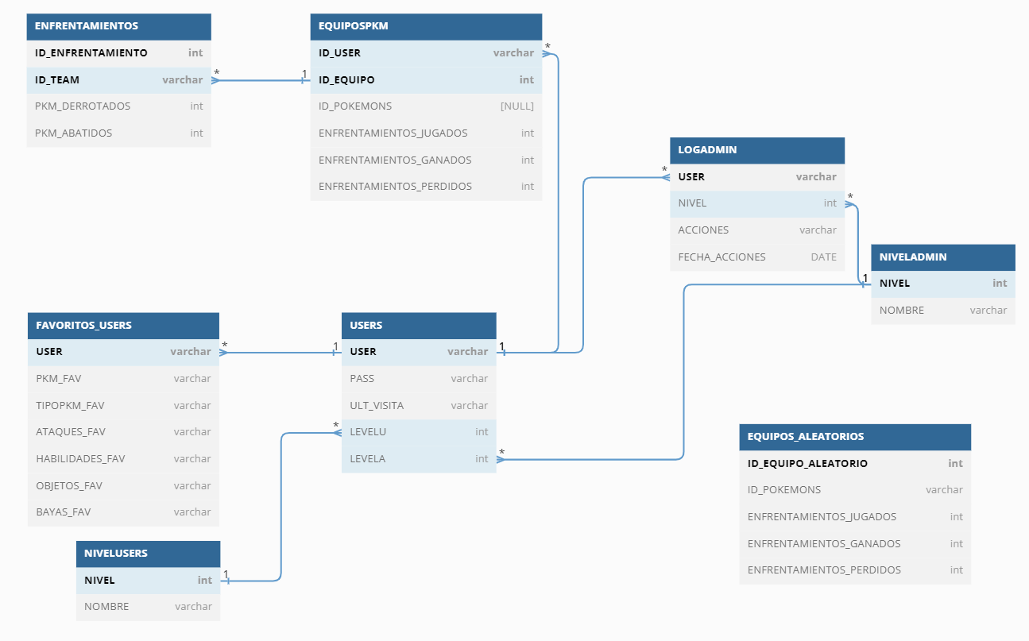

Como ya se comentó anteriormente, en el primer apartado de este documento, la aplicación que se desarrollará tiene como objetivo el de consultar de distintos tipos de información que se considere interesante para ir añadiendo contenido a la aplicación.

Otra opción será la creación de equipos, será una opción que permitirá crear un máximo de 5 equipos y tenerlos almacenarlos al nombre del usuario. Se podrán elegir todos los Pokémon que haya disponibles. Estos equipos se podrán manipular en cualquier momento, eliminarlos o crearlos de nuevo en el existente.

Una vez creados equipos, estará disponible la opción de jugar enfrentamientos, donde se crearán equipos aleatorios que estarán en la tabla “EQUIPOS_ALEATORIOS” a los cuales enfrentarte, se hará como un hilo, con una duración de X minutos que vaya cronometrando cuando pase el tiempo y, una vez finalizado dicho enfrentamiento, se almacenará en BBDD el resultado y se pondrá en la tabla equipos el enfrentamiento jugado, perdido o ganado.

Finalizado el enfrentamiento, se podrá acceder a un tipo de ranking donde saldrá todos los resultados de los equipos creados globalmente en la base de datos, ordenado el *select* por partidos ganados y partidos jugados, haciendo una media de ganados. De esta manera, saldrá el primero en la clasificación y se irán mostrando. Ese Ranking general, se hará de los demás jugadores (usuarios registrados).

Las opciones del administrador se almacenarán en una tabla de registro, dónde se creará un nuevo registro por cada acción que realice el administrador [tabla LOGADMIN]. Al tener dos niveles distintos de administración, el Super Administrador tendrá acceso a otro tipo de opciones, además de las de Administrador y no se irá registrando las opciones del Super Administrador.